1、本部中层及成员单位高管
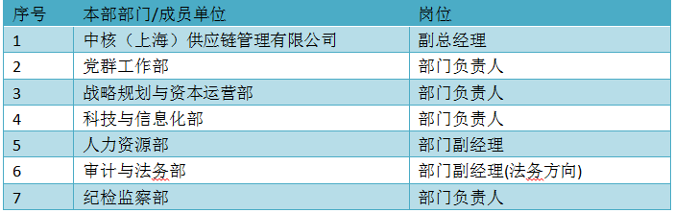
2、本部部门主管和一般员工
